*Instemmen – be-amen, ‘amen’ zeggen. Indalen, verankeren: een ‘ja’ dat afdaalt tot in mijn ingewanden. Ook mijn lijf kan JA zeggen – of NEE. Nee: achter kramp wegkruipen of wegvluchten in een roes, kunstmatige ontspanning. Als ik daarentegen JA zeg tot in mijn lijf, ontspant alles als vanzelf en mét het leven dat opborrelt komt mijn lijf in de juiste tonus, spanning. Een JA aan GIJ omvat alles, heel mijn mens-zijn. Ja, ik wil. Ja, ik geloof. Ja, ik vertrouw. Ja, ik doe. Ja. Ik ben niets dan U – U bent alles in mij. Afstemmen en instemmen is eindeloos. Eeuwig leven dat er nu al is, dat nu al begint. Wie AMEN zegt, zegt: “Kom, Heer Jezus, kom.” Wie afstemt noch instemt hoort hopelijk die Stem die roept: “Adam waar ben je”.*

**¶ Bijbel - Lucas 1, 38**

Dan zegt Maria: hier ben ik, de dienares van de Heer; mij geschiede naar uw woord!

**¶ Regel van Benedictus – Proloog 14-16**

De Heer roept dit alles tot het hele volk maar is speciaal op zoek naar wie voor hem wil werken. Daarom vervolgt Hij: 'Is er iemand die het leven verlangt en gelukkige dagen wil genieten?' (Ps 33,13). En als jij dat hoort en antwoordt: 'Ja, ik!' …

**¶ Constituties – 3,2**

Het woord van God vormt het hart van de monnik en richt zijn leven zodat hij, luisterend naar de Heilige Geest, kan groeien naar de zuiverheid van hart en de ononder­broken memoria Dei.

**¶ Vormingsplan (Ratio formationis) - Proloog § 1-2**

Intreden in het klooster is een beslissend moment in de geschiedenis van een leven waarin de roep van Gods eeuwige liefde reeds werd gehoord. Aan de verbintenis van het doopsel wordt aldus een nieuwe vorm gegeven.

**¶ Catechismus Katholieke Kerk - § 1062-1065**

In het Hebreeuws gaat *Amen* op dezelfde wortel terug als het woord "geloven". Deze wortel betekent standvastigheid, betrouwbaarheid en trouw. Zo begrijpt men waarom "Amen" ook gezegd kan worden over de trouw van God ten opzichte van ons en van ons vertrouwen in Hem. Geloven is "Amen" zeggen tegen de woorden, de beloften, de geboden van God, het is volkomen vertrouwen op Hem die het "Amen" is van de oneindige liefde en de volmaakte trouw. Jezus Christus zelf is het "Amen" (Openb. 3, 14). Hij is het definitieve "Amen" van de liefde van de Vader voor ons; Hij aanvaardt ons "Amen" aan de Vader en voltooit het: "Want alle beloften van God zijn in Hem waar gemaakt. Daarom spreken wij door Hem ook ons "Amen, Ja, zo is het, God ter ere" (2 Kor. 1, 20). Door Hem en met Hem en in Hem zal uw Naam geprezen zijn, Heer onze God, almachtige Vader, in de eenheid van de heilige Geest, hier en nu en tot in eeuwigheid. Amen.

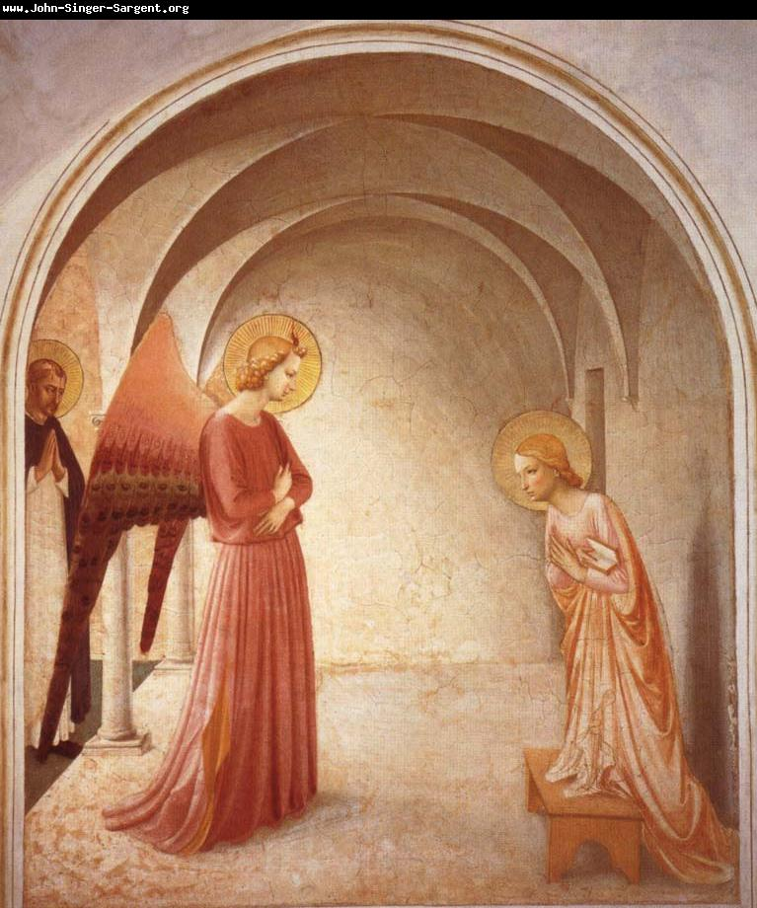

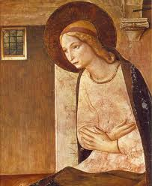**OUDE MONASTICA - Cassianus, Gesprek 13, 5.6**

Het is aan ons om de genade die ons dagelijks trekt te volgen of te weerstaan.

**KERKVADERS – Augustinus van Hippo, Belijdenissen 8,24 & 9,1**

Wanneer de eeuwigheid je omhoog trekt en het genieten van tijdelijk goed je hier beneden houdt, dan is het een en dezelfde ziel die niet met volle wil ingaat op het ene of op het andere. Ze staat onder zware druk en wordt verscheurd, want ze wil voor het ene kiezen omdat dat het ware is, maar het andere wil ze niet laten schieten omdat het vertrouwd is. [ … ] Heer, ik ben uw dienaar. U hebt mijn boeien losgemaakt. Hier ging het allemaal om: niet meer willen wat ikzelf wilde, maar wat U wilde. Waar was hij al die jaren, mijn vrije wil? Uit wat voor diepe en verre schuilhoek is hij opeens te voorschijn geroepen, de vrije keuze om mijn hoofd te buigen onder uw zachte juk en mijn schouders te zetten onder uw lichte last, o Christus Jezus, mijn helper en mijn verlosser? En hoe goed deed het me, meteen, om van die aangename onbenulligheden af te zijn! U gooide ze eruit en kwam in hun plaats Zelf bij mij binnen.

**CISTERCIËNZER AUTEURS - Bernardus van Clairvaux, Genade en vrije beslissing § 45-46**

Wij nemen aan dat we medehelpers van God zijn, medewerkers van de Heilige Geest, die verdienen het Rijk te verwerven, en wel omdat wij door vrijwillige instemming met de goddelijke wil worden verbonden. Is dit de hele prestatie van de vrije beslissing, is dat haar enige verdienste, dat zijn haar instemming betuigt? Zeer zeker. Als God het goede 1. bedenken, 2. willen en 3. uitvoeren in ons uitwerkt, dan doet Hij het eerste klaarblijkelijk zonder ons, het tweede met ons, het derde door ons. Als Hij ons immers goede gedachten ingeeft, voorkomt Hij ons. Als Hij de wil, ook wanneer deze slecht is, verandert, verbindt Hij deze aan zich door de instemming. Als Hij aan de instemming ook macht tot uitvoering verleent, treedt door ons zichtbaar werk de inwendige Bewerker aan het licht.

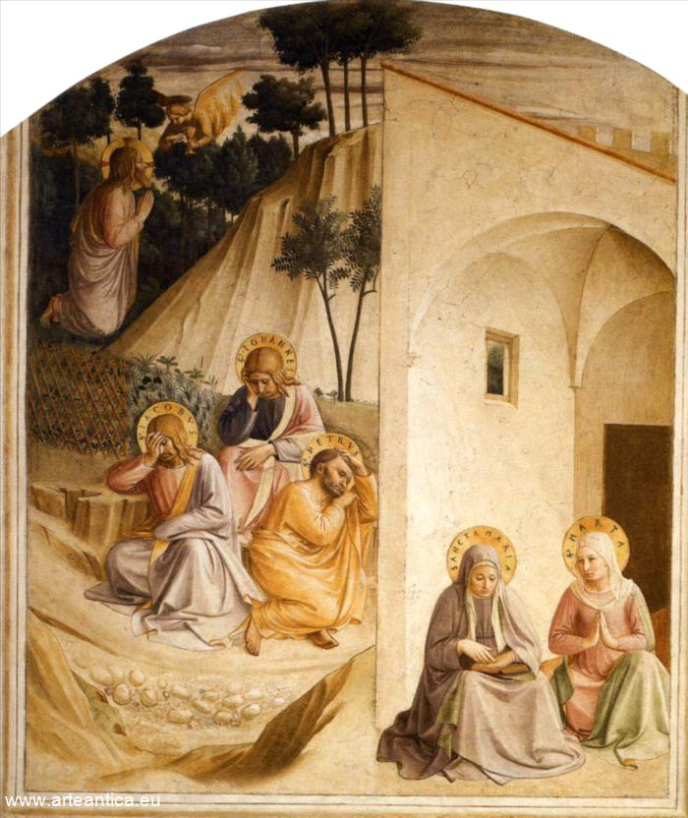

**EIGENTIJDS – Jean Vanier, In broosheid dragen, p. 30-31**

De gemeenschap is er niet alleen is voor het gemeenschappelijk bewustzijn en de zekerheid die daarmee gepaard gaat, maar ook voor de groei van het persoonlijk bewustzijn en van de persoonlijke vrijheid. Conflicten tussen individu en gemeenschap zijn daardoor niet uitgesloten.

Uit vrees voor dit conflict en voor het isolement dat er uit kan ontstaan, zullen sommigen weigeren hun persoonlijke vrijheid en hun geweten te volgen. Ze zullen er de voorkeur aan geven ‘geen opschudding te verwekken’.

Anderen zullen er de voorkeur aan geven persoonlijk te groeien, maar dit heeft tot gevolg dat ze een zeker isolement zullen ervaren en zich bezwaard zullen voelen omdat ze zelf de indruk hebben zich van de groep af te scheiden.

Dit gebeurt vooral als iemand zich geroepen voelt tot persoonlijke groei en deel uitmaakt van een groep die lauw is geworden, middelmatig en een gesloten karakter heeft. Het isolement en de angst die hij ervaart kunnen hem leiden naar een grotere mystieke vereniging met God. Omdat hij geen steun meer vindt in de groep, roept hij tot God. Jezus zegt: ‘Hij die dorst heeft, kome tot Mij en drinke’. Degenen die op deze manier lijden zullen een nieuwe kracht en een nieuwe liefde in het hart van God vinden. Hun vereniging met de Vader verdiept zich.

De echtheid van deze vereniging openbaart zich in hun blijvende poging om hun broeders en zusters te beminnen, in een grote trouw, zonder te oordelen of te veroordelen.

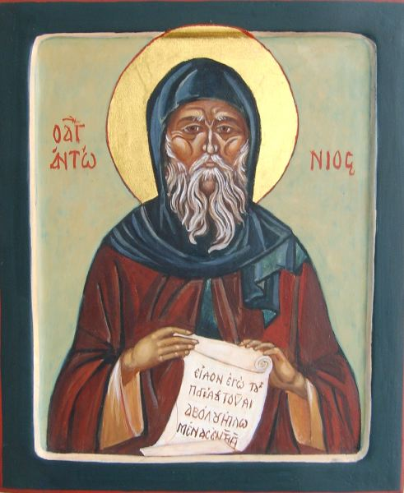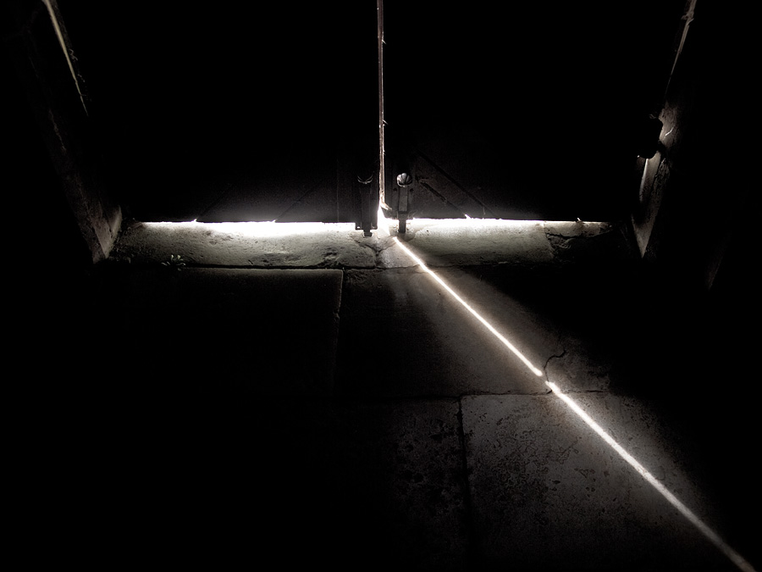**INDERTIJD: Antonius (251-356) en de eerste woestijnmonniken**

Het precieze begin van de kluizenaars in de woestijn is onduidelijk. Vóórdat Antonius rond 270 begon, waren er al initiatieven in die richting. Antonius zelf trekt veel navolgers, maar ook door de biografie [‘Vita’] die Athanasius schreef werden velen getrokken. Ten tijde van zijn dood waren Nitria en Scetis ((een berg resp. een woestijn in Noord Egypte) al bevolkt met eremieten. Ook in Palestina en Syrië kwamen nederzettingen via Hilarion, een leerling van Antonius. Bisschop Athanasius (373+) heeft met zijn biografie van Antonius een theorie van het geestelijk leven willen geven. Wezenlijke trekken van het woestijnmonachisme ontbreken echter. Antonius stapt als de gelauwerde triomfator fier voort van overwinning naar overwinning. De woestijnmonnik daarentegen strompelt als een vernederde, schuldbewuste zondaar telkens en telkens om hulp naar zijn geestelijke vader. De sfeer van de woestijnvaders beklemtoont juist de verborgenheid, de lijdzaamheid, het geduld, het verdragen van valse beschuldigingen zonder zich te verdedigen, het zwijgen tegenover arrogant optreden, het vergeven van aangedaan onrecht. In het epos van Antonius is er geen plaats voor een misstap, voor twijfel zelfs, en daarom ook geen spoor van droefheid, rouwmoedigheid, inkeer, tranen, schuldbewustheid, moeizame belijdenis, geluk om vergiffenis, boete, opnieuw hernemen. Antonius kan geen fout maken, hij vergist zich nooit, de bekoring is al ontmaskerd voordat zij ook maar enigermate vermag in te werken. De woestijnmonnik echter wordt gegrepen door zijn tekorten, zijn mankementen. Het behoort niet tot de nederigheid het goede in zich te verdoezelen of te ontkennen. De feilbare en broze menselijkheid doet in de woestijnspiritualiteit juist zo weldadig aan. Ieder kan zichzelf erin herkennen. Antonius was een pionier, maar niet de enige. **¶** Kluizenaars leefden in laura’s (pad, passage [grieks]). De cellen/hutjes waren gecentreerd rond kerk en (brood)oven, en verbonden door paadjes. Op zaterdag en zondag kwamen ze bijeen in de kerk. Ze werkten voor hun brood: manden, matten etc maken. Verkoop hiervan ging via handelsagenten. Er was geen geschreven kloosterregel. Men kende wel gemeenschappelijk gebed, er waren samenkomsten (synaxis) en er was een algemeen besef van wat tot de “levenswijze der Ouden” behoorde en wat niet. De abt (abba) gaf raad, leidde nieuwelingen in. Bij elkaar op bezoek gaan en elkaar ontvangen werd, als vorm gastvrijheid en liefdebetoon, boven gewone ascese gesteld. Door intense samenwerking, het doel van de frequente bezoeken, kon het eerste geslacht van monniken al zeer spoedig algemeen aanvaarde gewoonten tot stand brengen. In deze traditie werden de volgende geslachten grootgebracht. De abba had leerlingen die hij moest beproeven, of liever die zich op de proef wilden laten stellen, en de abba wijdde hen ook in in de geheimen van het gebedsleven, wat van de kant van de abba een grote openheid en zelfverloochening vereiste. De woestijnmonniken verkeren altijd in dialoog. Rond 320 begint Pachomius in Zuid Egypte met het stichten van grote kloosters voor gemeenschapsmonniken (cenobieten).